Examen de langue française A1 :

LFRAN 1001

- Examen écrit (written exam) : jeudi 17 mai à 14h00 . Esop 33.
- Autre date. Vendredi 9 juin 2018 : examen écrit à 9h00 (ILV, 2ème étage). Examen oral à préciser
- Examen oral selon l’ordre de passage (par deux, 20 minutes de passage.
- J’aime (p.60) : à partir du document p. 60, posez 2 questions à votre partenaire et répondez aux questions de votre professeur.
- Parler à partir de 4 images (3 minutes environ par apprenant)
- 4 images : pour chaque image, vous faites une phrase (positive, interrogative ou négative) selon les indications

 ?  futur proche /tu | Est-ce que tu vas faire du sport mercredi ?
-  Présent/ ils | Ils ne font pas de sport le lundi.
  Sophie / présent | Sophie a dix ans

- Dialogue « Paco et Rose » (2 minutes environ)
Vous tirez au sort 3 images des dialogues 1-3. Vous jouez 2 dialogues avec votre partenaire.

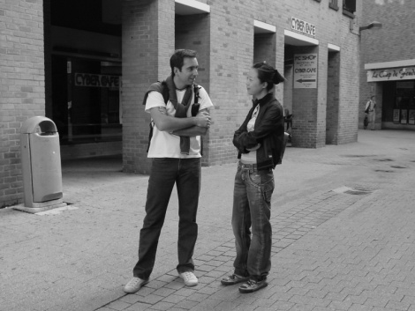   | - Salut…………………………… ?  - Bof………………………………………………………….  - ……..  - Tu…………………………… ?  -…………………………………………………………………………………..

- Interactions quotidiennes
Votre professeur vous explique une situation à l’aide d’un document.
Voir dossier

- Donner l’heure, les chiffres de 1-30 (unité 4 p.103 et unité 1 p.40-41)
- Parler et décrire le climat, la météo (unité 2, p.50-51)
- Décrire son appartement (unité 3, p.91-92)
- Proposer une activité (unité 3, p.88-89)
- Parler de son travail, de ses études (unité 2, p.64-65)
- Parler de sa famille (unité 2, p.67-68)
- Parler de ses habitudes alimentaires (unité 4, p.112-113)
- Indiquer, expliquer un chemin (unité 3, p.95-97)
- Expliquer une journée typique à LLN (unité 4, p.104-106, 107-108)
- Offrir un parfum ou un cadeau. (unité 5, p. 123 et p.126)

Grille d’évaluation de la Production orale A1

Partie – Questions –réponses
Peut poser des questions (et donner des réponses) personnelles simples sur des sujets familiers et concrets et manifester le cas échéant qu’il /elle a compris la réponse. | 0 | 0,5 | 1 |  |  | 1,5 |  |  | 2 |  |  |  | 2,5 |  |  | 3 |  |  | 3,5 |  | 4
Partie – Dialogue « Paco et Rose »
Peut interagir avec un partenaire de façon naturelle à partir de dialogues mémorisés. Convaincant et crédible. | 0 | 0,5 | 1 |  |  | 1,5 |  |  | 2 |  |  |  | 2,5 |  |  |  | 3 |  | 3,5 | 4
Mémorisation et débit. | 0 | 0,5 | 1 |  |  | 1,5 |  |  | 2 |  |  | 2,5 |  |  |  |  | 3
Partie – interaction avec le professeur
Peut interagir à partir d’un support visuel en répondant à des questions simples, lentement et clairement formulées. | 0 | 0,5 |  |  | 1 |  | 1,5 |  |  |  | 2 |  |  | 2,5 |  |  | 3 | 3,5 |  |  |  | 4 |  |  |  | 4,5 |  | 5
Morphosyntaxe/ correction grammaticale  Peut utiliser de façon limitée des structures très simples. | 0 | 0,5 |  | 1 |  |  |  | 1,5 |  | 2 |  |  |  |  | 2,5 |  | 3 |  | 3,5 |  |  |  | 4
Maitrise du système phonologique  Peut prononcer de manière compréhensible un texte et un dialogue travaillés à l’avance. Peut parler par groupe de mots, accentue et allonge la dernière syllabe, enchaine les syllabes, intonation montante et descendante. | 0 | 0,5 |  | 1 |  |  |  | 1,5 |  | 2 |  |  |  |  | 2,5 |  | 3 |  | 3,5 |  |  |  | 4 |  |  |  | 4,5 |  | 5

